北京建工土木工程有限公司2021校园招聘简章

一、公司简介
北京建工土木工程有限公司（又为北京建工集团有限责任公司基础设施部），原名北京长城贝尔芬格伯格建筑工程有限公司，成立于1995年6月，前身为中国500强企业——北京建工集团有限责任公司与德国第二大建筑公司——德国贝尔芬格伯格公司组建的中德合资企业，2009年结束中德合资，逐渐发展成为北京建工集团有限责任公司旗下以基础设施领域建设为主的全资子公司。
公司注册资本6.5亿元，是一家以轨道交通、特色房建、市政基础设施三大领域为主的综合性建筑施工总承包企业，具有房屋建筑工程施工总承包一级、市政公用工程施工总承包一级、隧道工程专业承包二级和地基基础工程专业承包叁级多项专业工程资质。公司现有员工1400余人，年经营额突破100亿元，拥有6家分公司，经营范围遍布京津冀、环渤海、长三角、珠三角、大西南和华中地区等多个地域。
作为国内建设领域的一支劲旅，公司在轨道交通领域承建了北京、广州、深圳、东莞、济南、苏州等地30余个地铁标段。在地下空间领域承建了北京五棵松地下车库、北京五棵松地下商业工程、北京通州运河核心区市政综合配套服务中心、苏州太湖新城地下空间等项目。在公路桥梁领域承建了北京通州东关大道、贵阳中环路南垭路5标、昆明两区转龙市政道路、福建福鼎市滨海大道二期道路等项目。在环境工程领域承建了北京高碑店污水处理厂、北京清河第二再生水厂、北京高安屯水厂、广州西江引水工程、贵阳高雁比例坝生活垃圾填埋场技改升级项目等。在房建工程领域承建了北京雁栖湖国际会展中心、北京友谊医院、北京奥迪展厅、北京民生银行、昆明海口保障房天湖锦绣等项目。在机库场道领域承建了四机位飞机维修机库、A380飞机维修库、深圳东海航空机库、昆明东方航空机库等项目。在盾构机领域，成立了国内首家跨行业多学科全链条的北京盾构再制造基地，可提供吊装、运输、维保、改造、再制造、调试等全过程全方位的“一站式服务”，具有国内一流的技术和施工能力。
近年来，公司还积极探索PPP项目管理经营新模式，在地下综合管廊、海绵城市、水环境治理等新领域持续发力，承建了北京通州水环境治理PPP项目、北京通州文旅区地下综合管廊、北京朝阳顺白路地下综合管廊等工程，力求打造出融建筑之美、空间之美、生活之美于一体的精品项目。
二、企业优势
1．极具行业竞争力的薪资
·基本工资+岗位工资+绩效奖金+其他津补贴
2．完善的福利保障机制
·足额缴纳六险二金
·落户北京、广州、苏州的机会
·免费提供食宿、员工工装
·带薪休假、定期体检、婚育津贴等
3．全方位的人才培养体系
·引导式入职培训：系统传授行业全流程知识、“一人一册”制定人才培养计划
·导师制见习培养：导师带徒“一对一”传帮带
·针对性岗位培训：企业大学覆盖全员的岗位技能培训、后备干部人才培训
·体验式轮岗培训：定期挂职轮岗锻炼，提供快速成长平台
·福利式进阶培训：免费提供知识更新培训、职称考试培训；校企合作在职硕士学位深造
·“8090人才”工程：《 “十三五”人才规划》明确提拔一批“80后”公司高层领导人员、
一批“90”中层领导人员
·多通道职业规划：涵盖领导干部、管理人才与技术人才等全方位的人才成长通道；
·人性化调配机制：兼顾员工的人性化工作调配机制，实现共同发展
·开放式竞聘选拔：以能力业绩为导向，定期全员竞聘核心人才；
4．以人为本的企业文化
·年轻活力的事业团队：员工平均年龄36岁，45岁以下占比86%；管理人员中本科及以上学历占比80%以上
·温馨和谐的企业氛围：文体室、健身房、咖啡区、母婴室、探亲房等办公配套设施齐全；篮球、足球、游泳、瑜伽等各类文体运动丰富；踏青、观影、联谊、文艺汇演等业余生活充实
·不忘初心的国企担当：走访慰问助力精准扶贫、开展助学圆满学子、救灾捐赠送去温暖、志愿服务热心公益
三、岗位需求
1、招聘对象：
2021届全日制应届毕业生（本科生、硕士研究生）。
2、专业要求：
类别 | 工程技术类 | 职能管理类
专业要求 | 土木工程、工程管理、安全工程、电气、机械、暖通、给水排水工程等 | 财经类、管理类、法学类、汉语言文学类、新闻类、思想政治教育类相关专业
招聘人数 | 30 | 10
工作地点 | 北京、山东、江苏、广东、福建、云南、贵州、四川
3、学习成绩要求：
成绩良好、专业课程优秀，大学英语四级及以上，熟练使用办公软件。
4、综合素质要求：
身体健康，积极进取，具备良好的语言表达能力；热爱建筑工程事业，认同北京建工的企业文化和价值观，具有强烈的责任感与吃苦耐劳的品格。
- 招聘流程
1、简历投递：网上简历投递、宣讲会、双选会现场简历投递。
2、简历筛选：公司人力资源部将组织相关专业人员就所投递的简历进行筛选，主要评估申请人的专业成绩、社会活动、实习经历以及其他特长等方面。
3、一轮面试：简历通过评估的申请人将被邀请参加人力资源部组织的第一轮面试，人力资源部会根据面试表现来决定是否安排下一轮测试。
4、网上测评：通过一轮面试的申请人将被邀请参加网络在线测评，具体以邮件的形式通知。
5、二轮面试：通过两轮测试的人，将被邀请参加第二轮面试，对应聘者的专业素质以及深层次综合素质进行考察。
6、人力资源部将根据实际招聘需要，进行相关环节的增删。
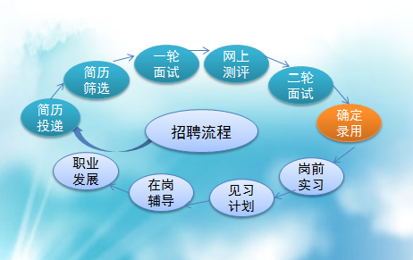

五、加入我们
招聘邮箱：hr@bcegc.cn（投递简历请将标题设置为“学校+专业+学历”）
公司地址：北京市朝阳区京顺东街6号院A2-2楼
公司网址：http://bcegc.bcegc.com
网申入口 | 公司微信
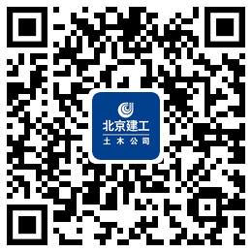 | 

